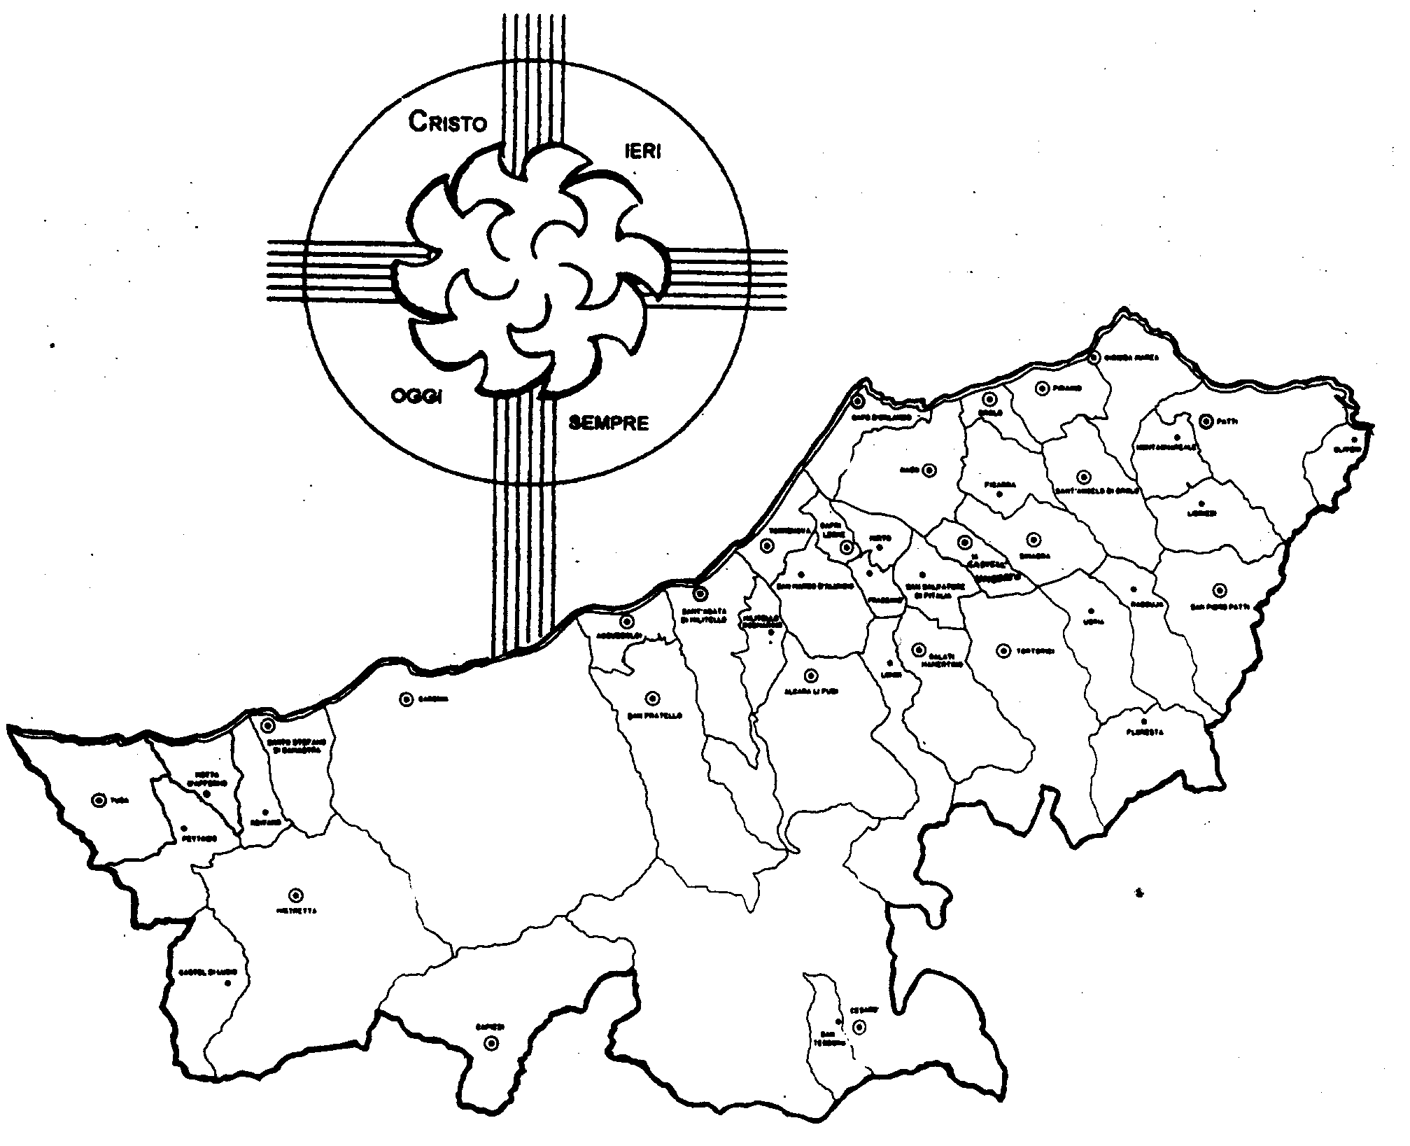
Diocesi di Patti

« BIBBIA
LA PAROLA CHE VUOLE
FARSI CARNE OGGI! »

Carissimi,
l’evangelista Giovanni non racconta la nascita di Gesù, ma ce la descrive ugualmente con una semplice espressione:
“Il Verbo si fece carne e dimorò tra noi!”
In questa piccola frase è racchiuso tutto l’amore di Dio e, nello stesso tempo, la nostra vocazione.
Dio, infatti, ha tanto amato noi da mandare sulla terra il suo Figlio a salvarci.
Dio ci ha consegnato la sua Parola, nella persona di Gesù (il Verbo) e nella Bibbia, perché noi diveniamo santi.
Come diventare santi?
Facendo come Gesù: dare carne, la nostra carne, alla Parola di Dio; tradurre nella nostra vita, nelle nostre parole, nelle nostre azioni gli insegnamenti di Gesù.
Facendo così, rinnoveremo ancora il Natale.
E questo è il mio augurio natalizio che accompagno con la benedizione.
 Ignazio Vescovo
Lettera alle
Famiglie
Esperienze
In cammino con la Bibbia
Dopo aver fatto conoscenza di Matteo, l'Apostolo chiamato da Gesù al banco delle imposte addentriamoci ora nell'opera che ha preso nome proprio da lui.
Dei quattro Vangeli, quello secondo Matteo è il più lungo. Comprende infatti, ben ventotto capitoli che si possono riassumere in cinque grandi temi, come cinque sono i primi libri della Bibbia che contengono la Legge di Dio, promulgata da Mosè. San Matteo ha voluto, così, affermare che il vero legislatore è Gesù il quale ha proclamato la nuova e definitiva legge dell'amore.
Ognuna di queste cinque tematiche è presentata in due parti, nella prima è narrato ciò che Gesù ha compiuto e nella seconda quanto egli ha insegnato. In tal modo l'evangelista ci assicura che la nuova legge di Gesù si può scoprire nella perfetta coerenza fra le opere e le parole del Maestro.
In primo luogo risuona l'insegnamento detto delle beatitudini che manifesta quale debba essere la fisionomia del vero credente. Al secondo posto si trovano le indicazioni del Maestro che invia i discepoli ad annunziare il vangelo. In terzo luogo è tratteggiato il comportamento di Gesù che s'intrattiene con la folla alla quale rivela in parabole che Dio è Padre. Successivamente il Signore si rivolge ai discepoli ai quali affida la sua Chiesa.
Essa è il vero Israele, una comunità di fratelli aperta a tutti i popoli, segno della presenza di Gesù che salva gratuitamente. Nella quinta tappa Gesù prospetta quale debba essere l'atteggiamento del vero credente che attende il ritorno glorioso del Signore, il quale giudicherà secondo la legge dell'amore.
Queste grandi tappe sono incorniciate dalla narrazione iniziale della nascita di Gesù e della sua infanzia e dalla storia conclusiva della sua passione, morte e risurrezione.
In questo affascinante libro tutta la vita di Gesù è narrata coli cura e diligenza, ma l'intento primario dell'evangelista consiste nell'affermare che Cristo rimane sempre con noi tutti i giorni, fino alla fine del mondo.

